系统地址：

[http://*.*.*.*/login/](http://192.168.0.237/login/)

登录方式：

使用个人用户名密码登录

功能说明：

该系统支持2种需求的自动授理：【**SQL执行**】、【个人**账号授权**】

功能详解：

********************************************************************************************************************

**I、**【**SQL执行**】

从发起SQL到成功执行共需要做三个步骤：一、**点击发起SQL上线的按钮并键入SQL**。二、**填写工单名称，选择执行集群及审核人。**三、**SQL检测与提交。**

第一个步骤：**点击发起SQL上线的按钮并键入SQL**

**注意：**

<1>、键入SQL前请务必先阅读【SQL审核必读】，以减少审核不通过的次数

<2>、所有SQL必须以use xxxdb;开头【如果没有use xxxdb的语句，则必须在待处理的表前面指定数据库名称，比如test.abc】

第二个步骤：**填写工单名称，选择执行集群及审核人。**

**注意：**

<1>、工单名称的填写可参考的格式为：业务名称_功能，如：dresslily_上线汇率核算功能

<2>、请正确选择SQL执行的集群【此处的集群即是对应的业务库】和对应的审核人【默认为该业务的DBA，如服装站统一选择唐勇】

<3>、该系统默认对执行前的SQL做备份，如无特殊要求，请不要取消备份。

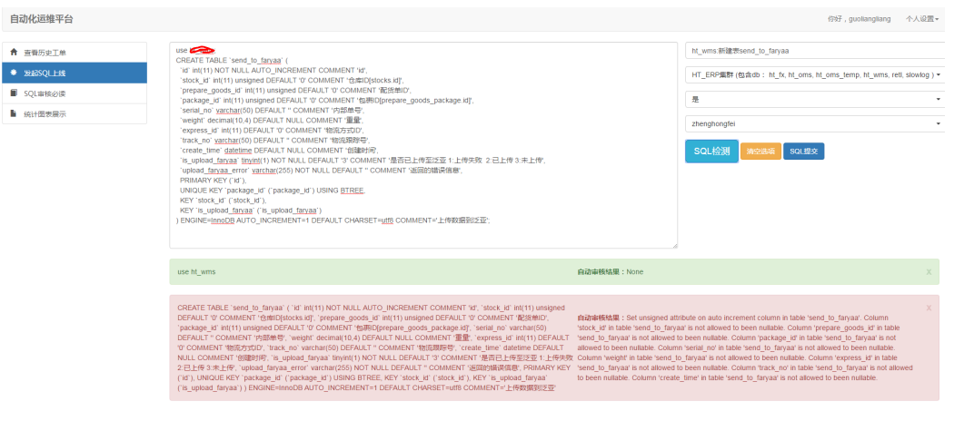

第三个步骤：**SQL检测与提交。**

**注意：**

<1>、确认SQL和必要的信息都完善以后，请点击SQL检测的按钮进行自动审核

<2>、如果在自动审核的结果栏，出现浅红色的条框，同时附带提示信息，请按照提示信息对SQL进行调整。【如果根据提示信息不能完成调整动作的，请查阅文档末尾的**审核规范**做修改】

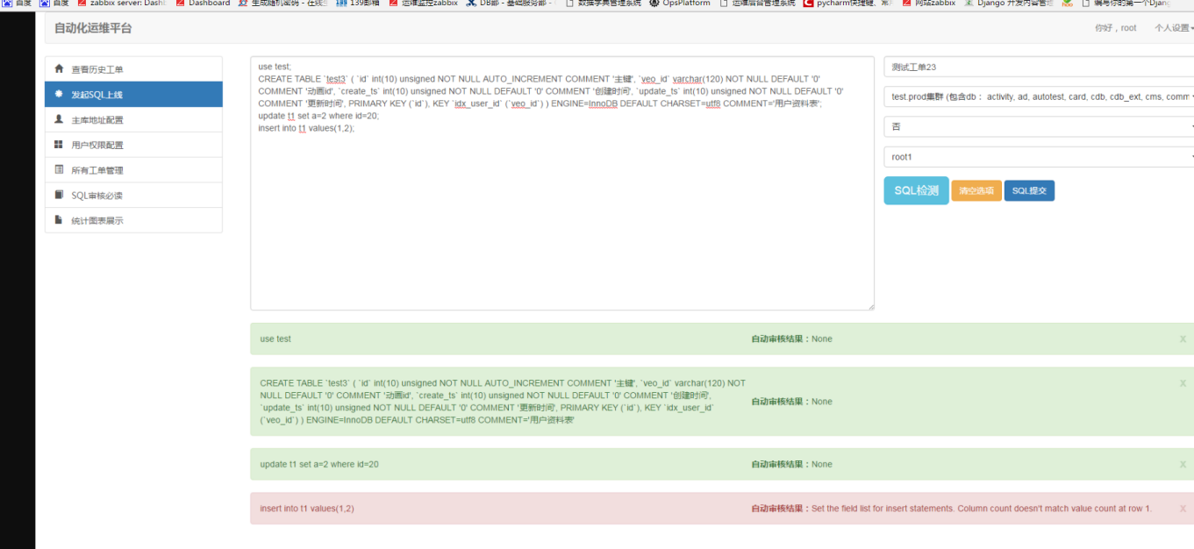

<3>、在该系统中，SQL必须经过检测正常之后，才能点击SQL提交并执行

如下为SQL审核通过，并成功提交的示例：

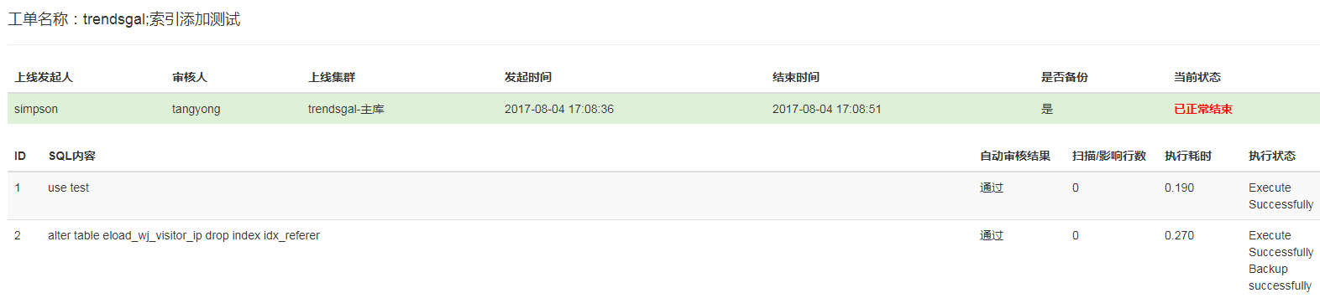

II、【个人**账号授权**】

********************************************************************************************************************

个人账号授权相对于SQL执行会简单一点，只需要做2个步骤：一、点击DB用户授权按钮，并填写需要授权的相关信息即可.二、点击授权提交。

具体见如下示例：

**注意：**

<1>、默认情况下，个人账号只允许持有select权限

<2>、默认情况下，个人账号只允许从公司通过*.*.*或*.*.*访问数据库【申请账号前，请先联系董享将本地IP配置成上述2个IP的映射】。

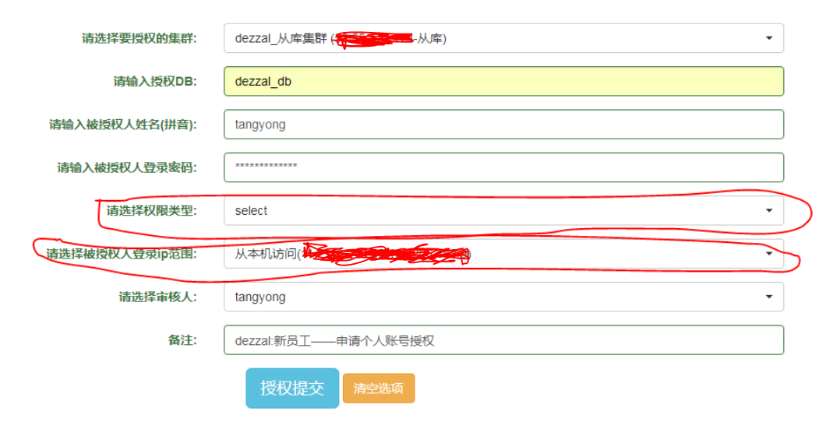

【**审核规范**】

